# Informacja o Zespole Szkół Ponadpodstawowych w Kleszczowie w tekście łatwym do czytania i rozumienia

Zespół Szkół Ponadpodstawowych w Kleszczowie mieści się w budynku na ulicy Sportowej i współdzieli obiekt z Kompleksem Sportowo- Rekreacyjnym Solpark.

Dyrektorem Zespołu Szkół Ponadpodstawowych w Kleszczowie jest Agnieszka Nagoda-Gębicz.

Zespół Szkół Ponadpodstawowych w Kleszczowie tworzą dwie szkoły:

* Technikum Nowoczesnych Technologii im. Jana Pawła II,   
  w którym nauka trwa 5 lat. W technikum uczniowie mogą uczyć się w jednym z dwóch zawodów: technik automatyk lub technik mechatronik.
* Liceum Ogólnokształcące im. Jana Pawła II, w którym nauka trwa 4 lata.

Uczniowie, którzy ukończą technikum, uzyskują świadectwo ukończenia szkoły oraz po zdaniu dwóch egzaminów tytuł zawodowy technika automatyka lub technika mechatronika.

Uczniowie po skończeniu 4 klasy liceum otrzymują świadectwo ukończenia szkoły.

Uczniowie technikum i liceum, którzy otrzymają świadectwo ukończenia szkoły mogą przystąpić do egzaminu maturalnego.

Na budynku Zespołu szkół Ponadpodstawowych w Kleszczowie znajduje się napis:

**Zespół Szkół Ponadpodstawowych w Kleszczowie**

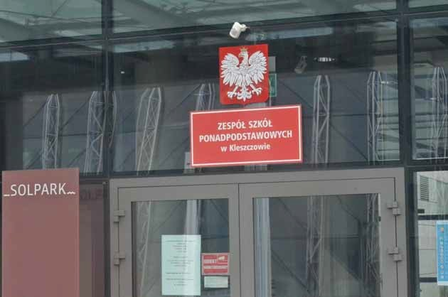  
(zdjęcie tablicy z nazwą szkoły)

Tutaj możesz przyjść i załatwić swoją sprawę.

**Pracujemy od poniedziałku do piątku w godzinach 7:30-15:30.**

Szkoła jest dostępna dla osób z niepełnosprawnościami.

Do budynku możesz wejść lub wjechać pojazdem.

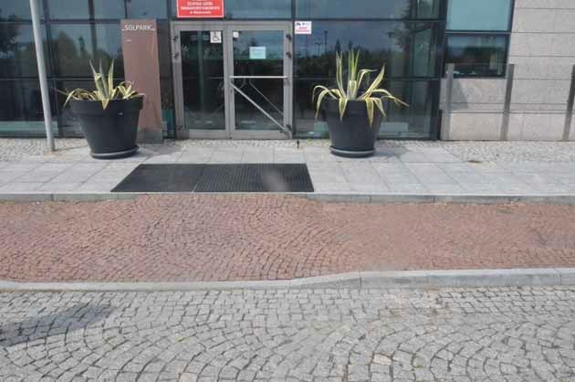

(zdjęcie wejścia)

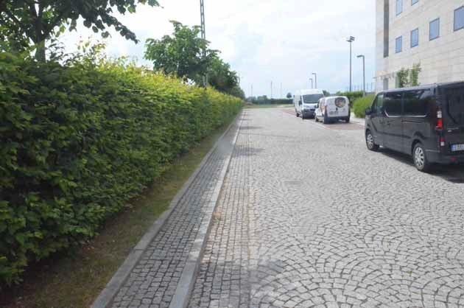  
(zdjęcie podjazdu)

Na każdym piętrze szkoły jest toaleta dla osób z niepełnosprawnością ruchową.

**Do szkoły możesz dojechać samochodem lub rowerem.**

Do budynku prowadzi ścieżka rowerowa.

Przed ogrodzeniem kompleksu znajduje się miejsce parkingowe dla osób z niepełnosprawnością.

Za parking nie trzeba płacić.

Po wejściu do budynku od strony parkingu zobaczysz **miejsce, w którym jest ochroniarz**.

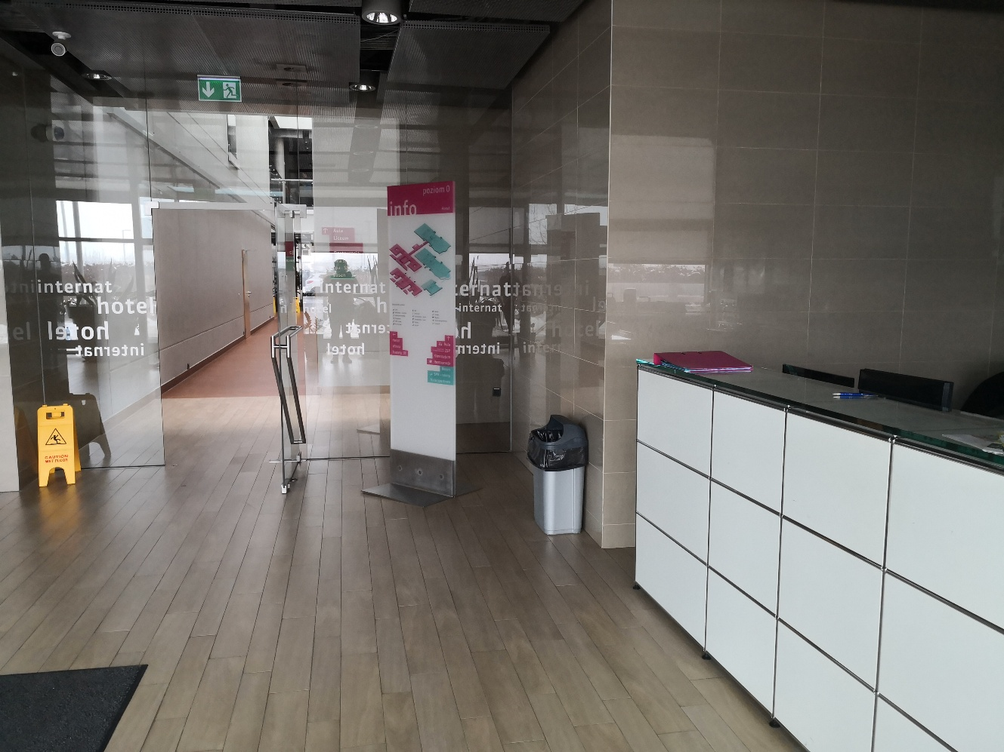(zdjęcie punktu ochrony)

Od ochroniarza dowiesz się, co dalej robić.

Do budynku szkoły można też wejść od strony dziedzińca. Należy wejść środkowymi drzwiami do budynku położonego naprzeciwko basenu. Po wejściu do budynku zobaczysz **miejsce, w którym jest ochroniarz**. Od ochroniarza dowiesz się, co dalej robić.

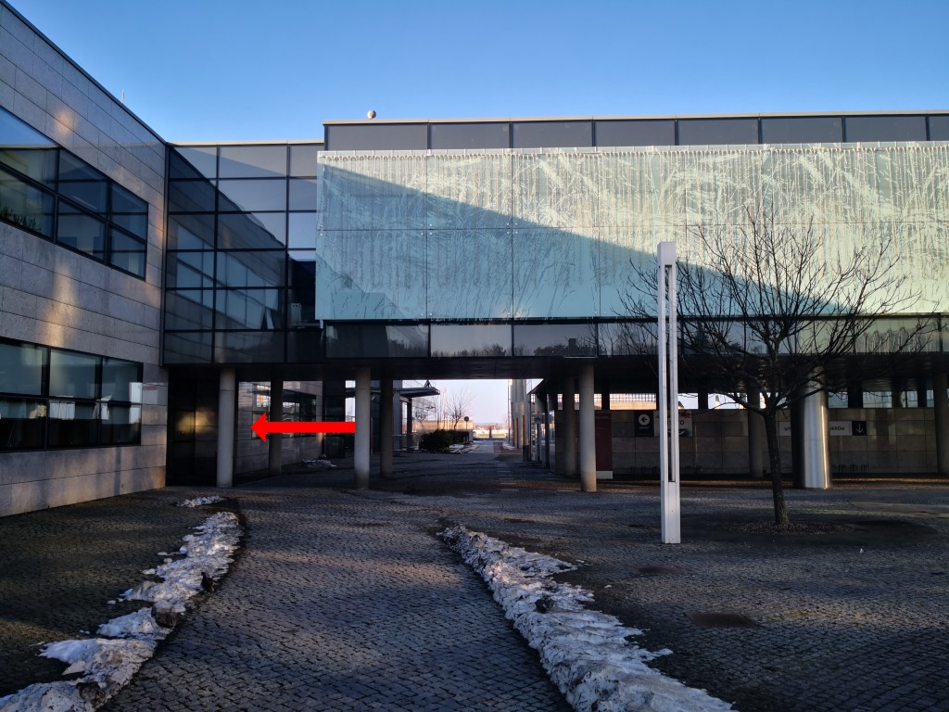

(widok budynku od strony dziedzińca)  
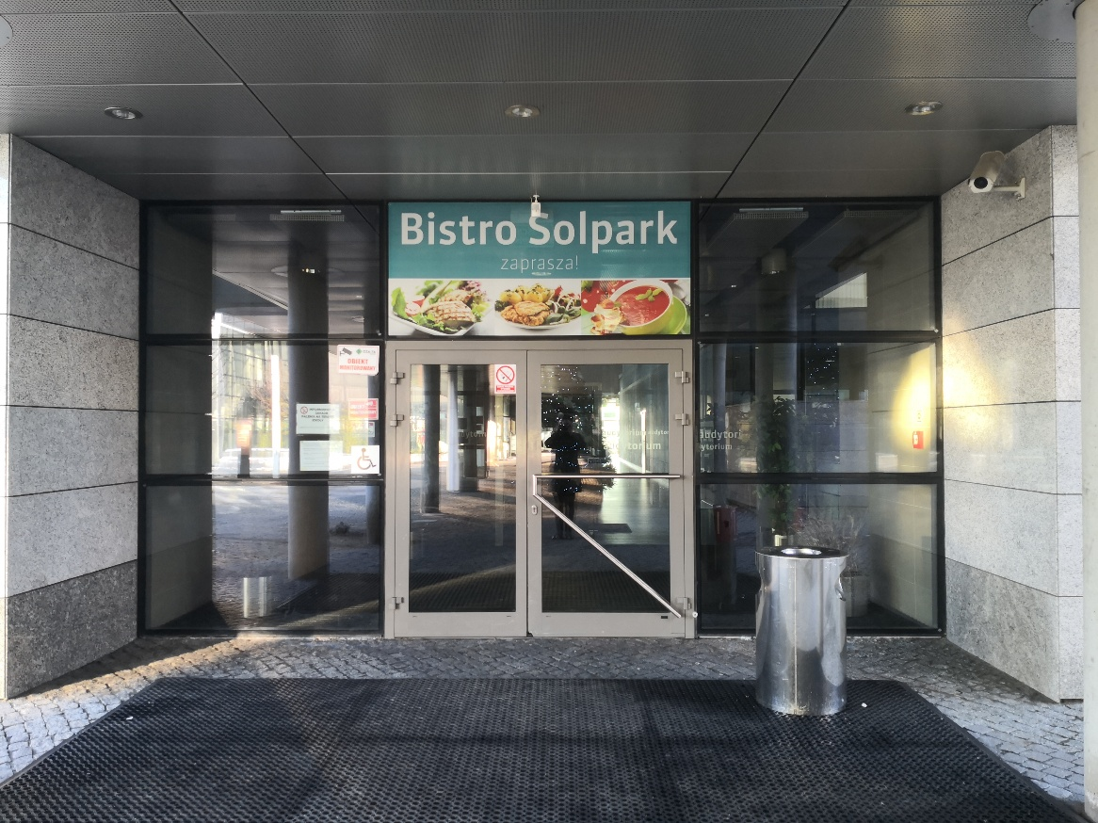

(drzwi wejściowe od strony dziedzińca)

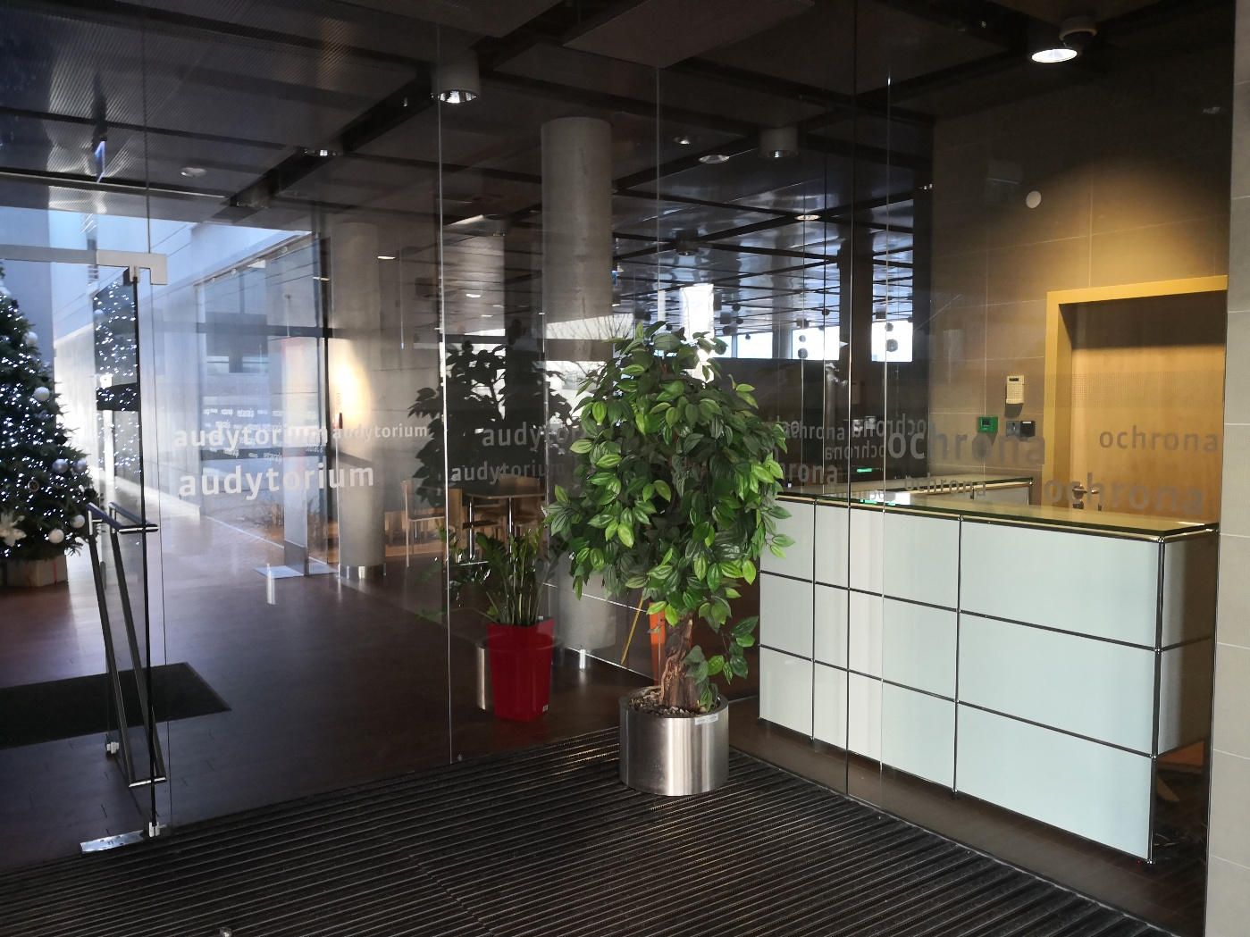

(punkt ochrony przy wejściu od strony dziedzińca)

Na piętrze budynku jest sekretariat szkoły. Do sekretariatu można wejść po schodach lub wjechać windą.

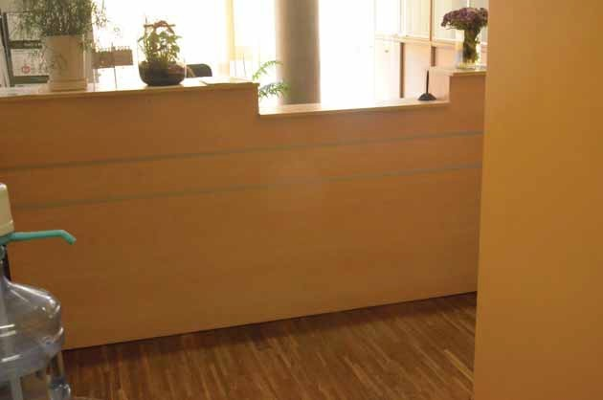

(zdjęcie Sekretariatu)

W sekretariacie możesz zostawić pisma i inne dokumenty.

# Swoją sprawę możesz też załatwić bez wizyty w szkole.

* Możesz zadzwonić do nas na numer telefonu stacjonarnego: **44 731 65 60**
* Możesz wysłać list na adres: Zespół Szkół Ponadpodstawowych ul. Sportowa 8, 97-410 Kleszczów
* Możesz wysłać e-mail na adres: [zspkleszczow@zspkleszczow.pl](mailto:zspkleszczow@zspkleszczow.pl)
* Możesz wysłać pismo przez ePUAP – Elektroniczną Platformę Usług Administracji Publicznej. Adres skrzynki podawczej w systemie [ePUAP](https://epuap.gov.pl/wps/portal/strefa-klienta/katalog-spraw/opis-uslugi/pismo-ogolne-do-urzedu/umwl) to[:](https://epuap.gov.pl/wps/portal/strefa-klienta/katalog-spraw/opis-uslugi/pismo-ogolne-do-urzedu/umwl) **/100721417/SkrytkaESP**
* Możesz wysłać pismo przez eDoręczenia na adres: **AE:PL-37311-50653-TBUEV-31**